

Magictactil

Cahier des charges

Version 3.1

January 21, 2014

Presented by:

Magictactil

# Magictactil

Le projet consiste à réaliser une plate-forme permettant aux éditeurs plus ou moins important de déployer un jeu de cartes ou plateau en ligne. Cette dernière permettrait aux utilisateurs d’avoir les mêmes interactions que le vrai jeu. L’application sera disponible sur tous les supports. Nous avons donc décidé de cibler une grande majorité des utilisateurs. Notre objectif principal est donc de relancer le marché du jeu de cartes ou plateau en ligne. Notre produit permet bien sûr aux utilisateurs de jouer entre eux, mais nous voulons également développer une plate-forme « sociale » permettant la création d'une communauté.

Enfin notre Business Plan est de permettre à l’utilisateur d’acheter de nouvelles fonctionnalités. Le coût principal engendré par le projet est la location d’un serveur. Le cahier des charges trace tous les choix que le groupe a pris en termes de technologies, de matériels, organisationnels et fonctionnels. Et quelles seront les nécessités de chaque choix en fonction de chaque période

# Description du document

|  |  |
| --- | --- |
| Titre | 2014_CDC_Magictactil |
| Date | 12/04/2012 |
| Auteur | Magictactil |
| Chef de groupe | Periphanos Alexandre |
| Membre du groupe | Pucheu Mickael, Periphanos Alexandre, Jaber Ali, Laborier Benjamin, Farsi Mehdi, Jouhri Oualid, Ortis Lucas |
| Version du modèle | 3.1 |

# Tableau des révisions

|  |  |  |
| --- | --- | --- |
| Date | Auteur | Commentaire |
| 13/04/2012 | MagicTactil | Fin du cahier des charges |
| 27/04/2012 | MagicTactil | Orthographe |
| 14/05/2012 | MagicTactil | Texte de présentation |
| 15/05/2012 | MagicTactil | Ajout de l’étude de l'existant |
| 16/05/2012 | MagicTactil | Modification de la conclusion |
| 06/06/2012 | MagicTactil | Modification de la forme |
| 07/06/2012 | MagicTactil | Modification de la forme |
| 22/06/2012 | MagicTactil | Modification de l'étude de l'existant |
| 21/01/2014 | MagicTactil | Mise à jour total du cahier des charges |

Sommaire

Contents

Magictactil 2

Description du document 3

Tableau des révisions 3

Accurate information 4

Privacy statement 4

Ownership 4

Disclaimer 4

Indemnity 4

# L’Epitech Innovative Project

Qu’est-ce qu’un EIP et Epitech ?

Epitech est une école d'expertise en informatique proposant un cursus en 5ans. Epitech est également connu pour sa pédagogie hors-norme. En effet, l’école apprend aux étudiants à apprendre par l’intermédiaire de projets à faire seul ou en groupe plus ou moins nombreux. Cette pédagogie favorise plusieurs qualités qu'un salarié haut-placé devrait avoir comme, une parfaite autonomie, savoir prendre de bonnes initiatives ou encore savoir gérer son temps et celui de votre équipe.

Au cours de la scolarité d'un étudiant, il devra faire un projet permettant l'obtention du diplôme appelé EIP. De ce fait, à l'Epitech, les étudiants de troisième année doivent choisir un sujet afin de le réaliser pendant son cycle master. L'EIP a pour but d’entraîner les étudiants à travailler sur un projet sur plus de deux ans et avec un groupe se composant au minimum de 6 étudiants en plus des différentes contraintes géographique avec la quatrième année à l’étranger. Comme son nom l'indique, le sujet choisi pendant la troisième année doit être innovant, en effet, c'est le facteur le plus important.

## Magic Tactil

Magic Tactil sera une plate-forme sur laquelle les joueurs pourront jouer à leurs de plateaux et cartes favoris. Ce logiciel leur permettra de s'amuser comme s'ils jouaient au jeu réel. De plus, un système communautaire sera également présent, cela va permettre aux joueurs de participer à la vie de la communauté du jeu déployé. Ce système communautaire fonctionne comme un réseau social, vous pourrez avoir des amis, discuter avec eux, participer sur un forum, créer ou s'inscrire à différents événements par l’intermédiaire d'un calendrier. Etant donné que nous sommes dans l’année où le nouveau système d'exploitation de Microsoft va sortir, l’ère des tablettes va arriver à grand pas. Nous pensons que tout comme les Smartphones, ils ont eu un début difficile au vu de leur prix lors de leurs sorties, nous prévoyons donc le même avenir pour les tablettes. De ce fait, notre objectif est de rendre le projet fonctionnel lorsque ce marché des tablettes sera à son apogée.

# Description de chaque composante du projet

Le projet se découpe en deux parties séparées, le serveur et le client. Pour toucher une cible plus grande, le client sera compatible pour tous les supports.

## Le serveur

Le serveur est une entité spéciale de par son rôle. En effet, son but sera d'analyser et de traiter toutes les informations qui lui seront envoyées. Il sera le seul capable de techniquement communiquer et de créer ce lien avec toutes les autres entités qui sont liées à lui, à savoir les clients qu'ils soient Windows ou Android et la base de données.

## Communiquer entre le serveur et la base de données

Le serveur est le seul composant connecte a la base de données. De ce fait, si le client veut obtenir des informations, il devra passer par l’intermédiaire du serveur.

Le serveur peut effectuer divers opérations sur la base de données :

* Créer une nouvelle entrée dans la base donnée
* Détruire une entrée
* Récupérer des valeurs
* Modifier des valeurs

## Les modules

Chaque module est associe à une tâche bien précise, cela peut être liée à la communication entre serveur et client ou à la communication avec la base de données.

Ces modules sont :

* Authentification : Gere la connexion du joueur
* Calendrier : Gestion des évènements
* Deck : Gestion des decks de manière général
* Cards : Gere les cartes dans un deck
* Communication : Permet aux utilisateurs d’être notifier
* Game : Notifications qui sont associées aux jeux
* Profile : Gestion du profile
* Room : Gestion des salles et lobby
* Friend and Black list : Gestion des utilisateurs par un autre utilisateur

## Les clients

Composant permettant aux utilisateurs de jouer à leurs jeux favoris. Pour cela, les clients devront tout aussi bien envoyer que de traiter les données.

Les fonctionnalités que le joueur pourra utiliser :

* Authentification
  + Créer un compte
  + Se connecter
  + Se déconnecter
* Calendrier
  + Créer un évènement
  + S’inscrire à un évènement
  + Se désinscrire d’un évènement
  + Détruire un évènement
  + Changer les informations d’un évènement si vous en êtes le créateur
  + Récupérer des informations d’un évènement
  + Récupérer tous les évènements
  + Savoir si l’utilisateur est déjà inscris
* Friend et black list
  + Ajouter un ami
  + Enlever un ami
  + Ajouter une personne a sa liste noire
  + Enlever une personne a sa liste noire
  + Récupérer sa liste d’ami
  + Récupérer sa liste noire
* Profile
  + Récupérer un profile
  + Changer des informations de profile si vous en êtes le propriétaire
* Room
  + Créer une nouvelle room
  + Détruire une nouvelle room
  + Rejoindre une room
  + Quitter une room
  + Récupérer les joueurs d’une room
  + Récupérer toutes les informations de toutes les rooms
* Cards
  + Ajouter une carte à son deck
  + Modifier le nombre de carte dans son deck
  + Enlever une carte dans son deck
* Deck
  + Récupérer les numéros d’identités de tous les decks d’un joueur
  + Créer un nouveau deck
  + Récupérer un deck
* Notification
  + Envoyer un message privé à une personne
  + Quand une personne quitte une room
  + Quand une personne rejoint une room
  + Quand une room est détruite
  + Quand une carte a changé de place
  + Quand une carte a bougé (horizontale et verticale)
  + Quand toutes les cartes ont bougé
  + Quand une personne modifie ses informations de jeux
  + Dessiner une flèche partant d’un élément a un autre
  + Quand un joueur décide d’abandonner la partie et de retourner sur l’écran précèdent

# Présentation de l’environnement de réalisation

Dans cette partie, nous allons parler de l'environnement en général de notre projet. De ce fait, nous allons faire un rappel de ce qu'est notre projet. Magic Tactil est une plate-forme permettant aux éditeurs de jeux de cartes ou plateaux de déployer leurs jeux en ligne.

## Environnement de réalisation

|  |  |  |
| --- | --- | --- |
| Composant | Langage | Outil de developpement |
| Serveur | Ruby | Ruby |
| Windows | C# | Visual Studio, SDK Surface 2 |
| Android | Java | Eclipse |
| iOS | Objective-C | XCode |

## Environnement matériel

L’environnement matériel est compose de trois autres environnement indépendants, ces environnements permettent d’évaluer les besoins matériels du projet.

## Environnement de développement

Pour réaliser le projet, on aura exclusivement besoin des outils énoncés précédemment. Vu que le produit sera disponible pour tablettes, des simulateurs tels que SDK Surface 2 seront suffisant pendant la phase de développement.

## Environnement de production

Les couts matériels pour les utilisateurs sont inexistants, néanmoins, les éditeurs de jeux devront s’affranchir d’un serveur adéquat en fonction du nombre d’utilisateurs prévus.

## Environnement de démonstration

Etant donné que Magictactil sera utilisable sur tous types de support, l’acquisition de tablettes et téléphones Windows, iOs et Android sont nécessaire.

# Architecture technique

.

# Gestion de la sécurité

Notre but est de protéger les données utilisateurs, étant donné que le serveur ait été développe en Ruby, nous avons la possibilité d’utiliser son active record.

Active Record est le M dans [MVC](http://railsdebutant.org/fr_guides/getting_started.html#the-mvc-architecture) – le modèle – qui est la couche du système en charge de représenter les données et la logique métier. Active Record facilite la création et l’usage des objets métier dont les données requièrent un stockage persistant via une base de données. C’est une implémentation du modèle de conception Active Record qui est lui-même une description d’un système d’ORM.

Active Record vous permet de valider l’état d’un modèle avant qu’il ne soit écrit dans la base de données. Il y a plusieurs méthodes que vous pouvez utiliser pour vérifier vos modèles et valider que la valeur d’un attribut n’est pas vide, est unique et n’est pas déjà dans la base de donnée, respecte un format prédéfini.

# Description de la base de données

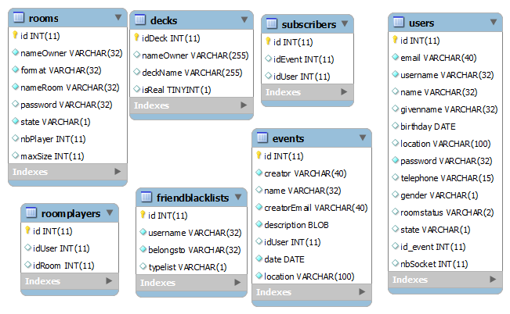

# Organisation du projet

Nous avons choisi de respecter une structure appelée adhocratique. En effet, dans ce type d’organisation, il n’existe pas de structures métiers. Des spécialistes de différentes disciplines travaillent ensemble dans un groupe projet. Le directeur de projet est totalement autonome. Une instance de liaison, souvent appelée « comité stratégique » coordonne et gère le portefeuille de projets et veille à sa cohérence. Il définit les priorités entre projets en fonction de la stratégie de l’entreprise et du marché. Vu que le projet couvre plusieurs technologies différentes, ce schéma nous a paru le plus adapté. Les groupes ont été faits en fonction des technologies à savoir :

* Clients Windows
* Client Android
* Clients iOS
* Serveur

Aucun matériel ne sera utile pendant toute la durée du développement, si nous avons la possibilité de présenter le projet alors du matériel sera nécessaire.

Pour ce qui est des échéances, le groupe a réalisé un Gantt qui servira de point de repère. Tout au long de l’année, le Gantt sera amené à être modifier.

Les groupes ont été formes selon les affinites avec la technologie. Par consequent, les groupes sont repartis ainsi :

* Clients Windows : Periphanos Alexandre et Jaber Ali
* Client Android : Laborier Benjamin
* Client iOS : Ortis Lucas
* Serveur : Farsi Mehdi, Jouhri Oualid, Pucheu Mickael

Même si les groupes sont de petites tailles, nous souhaitons respecter ce type de structure, c'est à dire que dans chaque sous-groupe, il y aura un “chef de projet” qui travaillera sur le projet et supervisera le travail de son équipe. L'organisation de projet n'est pas uniquement lié à la structure organisationnelle, en effet, l'aspect communication de la gestion de projet est importante par le besoin de l’équipe d’être guider et de savoir sur quel chemin le groupe s'expose.

Tout d'abord le groupe a choisi d'utiliser un outil de gestion de projet appelé Asana. Nous avons retenu Asana pour deux raisons, la première étant que le groupe peut avoir la possibilité de communiquer avec son groupe. La seconde est qu'Asana offre le service permettant aux adhérents de créer des objectifs et avoir un suivi de chaque objectif.

En plus de l'utilisation d'un gestionnaire de projet, nous avons pris la décision de faire une réunion toutes les deux semaines.

Ces réunions vont permettre de faire un bilan aussi bien personnel que général. A chaque réunion, chaque personne délivrera un incrément du projet, potentiellement livrable, dans le cas où la personne a eu des problèmes, elle devra les expliquer et proposer une ou plusieurs solutions.

# Conclusion

## Matrice de comparaisons entre Magictactil et d’autres projets existants.

|  |  |  |  |  |  |
| --- | --- | --- | --- | --- | --- |
|  | **Magic Tactil** | **Zynga poker** | **Dual of the planeswalker** | **Trivial Pursuit** | **Monopoly** |
| Jouabilite | *** | *** | *** | *** | **** |
| Evolution du produit | *** | ** | * | * | * |
| Design | ** | *** | **** | **** | **** |
| Communautaire | *** | ** | * | * | * |
| Gains d’argent | *** | **** | *** | ** | ** |

## SWOT

|  |  |  |  |
| --- | --- | --- | --- |
| Strength  -2 Epitech  -1 EBS  -Bon marche  -Rapide  -Plateforme évolutive  -Partenaires | Weakness  -ø design application  -ø design communication  -ø commercial | Contre-mesure  -formation des dev mobile  - formation d’un membre  - formation ou embauche | Budget  25%  23%  13% |
| Opportunities  -Vente Online  -Marche en exp  -Demande en hausse  -Offre difficile  -éditeurs qui ne veulent plus passer par le papier | Threats  -editeurs avec pole dev.  -puristes  -éditeurs qui ne veulent plus passer par le papier | Contre-mesure  -R&D  -proposer des produits alternatifs  -brevets  -guetter arrivant & proposer produits | Budget  3%  3%  17%  12% |

## Notre positionnement : Les tablettes un marché porteur.

Depuis la sortie de l’Ipad en 2010 les ventes de tablettes n’ont cessé de croitre. Elles ont été multipliées par 6,6 entre 2010 et 2012, passant de 19.4 millions d’unités vendues à 128,3 millions. D’après [les prévisions 2013](http://www.zdnet.fr/actualites/tablettes-tactiles-un-petit-ecran-c-est-mieux-39790795.htm) établies par IDC, le marché devrait connaître une nette accélération pour atteindre 229,3 millions de tablettes vendues à la fin de l’année. Les prévisions pour les années futures montrent une très grande expansion.

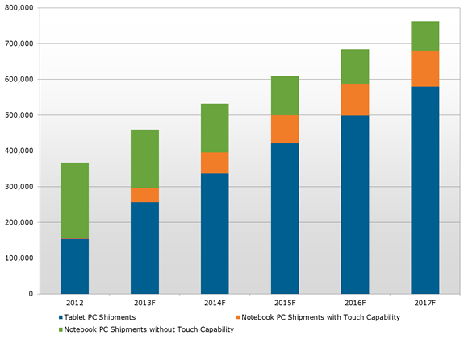

## Les jeux sur tablettes

Les jeux constituent la plus grande part des applications utilisées sur tablettes. Déjà en 2011, 23% des possesseurs de tablettes avouaient jouer à un jeu tous les jours, et 67% au moins une fois par mois.

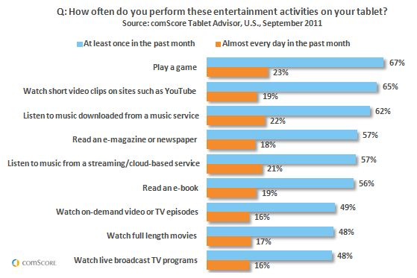

Plus récemment, selon le dernier rapport quinquennal du cabinet Flurry Analytics, les utilisateurs joue 32% du temps passé sur leur tablette.

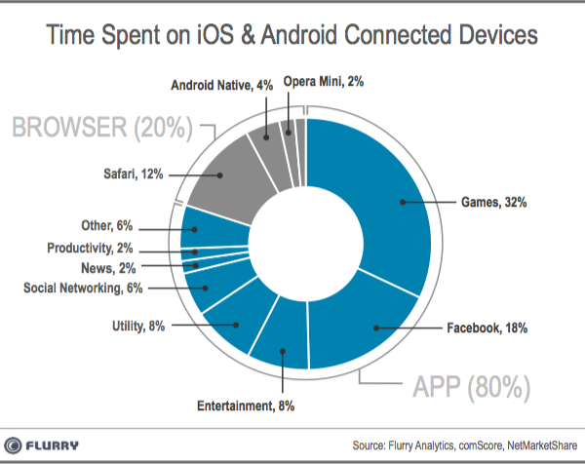

La forte utilisation des réseaux sociaux est également notable, 18% du temps sur facebook et 6% de social networking. Les utilisateurs aiment être en contact avec leurs amis.

L’industrie du jeu mobile rapportera 12 milliards de dollars en 2013. Un chiffre en hausse constante chaque année et qui devrait encore progresser en 2014.

Sur un échantillon de 190 000 applications on estime que 51% des revenus sont réalisés via des achats *in-game* (en cours de jeu) alors que « seulement » 44% proviennent de la vente directe des jeux. Le restant étant lié à la publicité.

Selon zdnet.fr

Les jeux mobiles connaitront une croissance de 19% sur smartphones et 48% sur tablettes jusqu’en 2016. A cette date, le marché des jeux sur smartphones s’élèvera à 13,9 Milliards tandis que les jeux sur Tablettes totaliseront 10 milliards de dollars. Soit 23,9 milliards de dollars pour en tout.

Selon zdnet.fr

Les jeux sur smartphones et tablettes devraient représenter 28,7% du marché mondial des jeux vidéo en 2016.

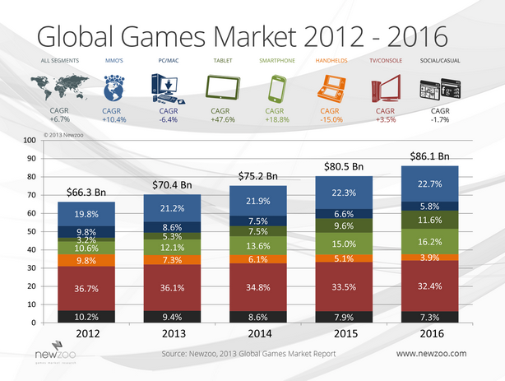

# Les projets existants

## Liste des projets

Plusieurs logiciels ou site internet ont vu le jour sur le thème de Magic : L'assemblée, pour certaines raisons, que nous évoquerons, la plus part de ces programmes n'ont pas su s'imposer sur le marché du jeu. Ces programmes sont : Cockatrice, CCGDECKS.COM, Magic Workstation et Magic The Gathering Online.

## Description des projets déjà existants

1. Cgcdecks.com

CCGDecks.com est un site internet en PHP permettant de faire des drafts ou des paquets scellés Magic. L’interface est plutôt sobre et assez intuitive. Les créateurs sont restés simple quant au design du site préférant concentrer leurs efforts sur le contenu en lui-même. La page d’accueil du site présente les dernières actualités relatives au site comme une mise à jour, un changement important, l’ajout d’une fonctionnalité ou encore la correction de certains bugs.

On peut également retrouver plusieurs informations importantes, comme le nombre de draft en cours, le nombre de joueurs en attente, ou encore le classement des cartes par prix. De plus, la page d’accueil nous offre le choix entre une dizaine de langues en traduction. Enfin, on retrouve également le

menu permettant de naviguer au cœur du site.

Ce menu comporte 8 onglets :

* Accueil
* Recherche
* Draft
* Scellé
* Statistiques
* Mon compte
* Communauté
* Connexion / Déconnexion

Les avantages :

* Intuitif
* Simple et clair
* Rapide
* Complet

Les désavantages :

* Module de traduction peu efficace
* Des pages d’erreurs
* Pas la possibilité de tester le deck

Conclusion : Cgcdecks.com

CCGDecks.com reste un site très complet où de nombreux joueurs de Magic peuvent y trouver leur bonheur. Notre projet étant toutefois plus modeste avec des outils de création légèrement moins poussé, nous souhaitons intégrer la possibilité de jouer à partir de ses decks.

1. Magic Workstation

Magic Workstation (MWS) est un logiciel permettant de créer des decks Magic: the Gathering. MWS n'est pas du tout intuitif et il est difficile à l'utilisation. La première fois que l'on utilise MWS, une liste de cartes nous est proposée dans la colonne de gauche et son illustration à droite. Mais celles-ci ne sont pas des cartes Magic ! Pour jouir pleinement de MWS, il est nécessaire d'importer les illustrations des cartes et de trouver un tutoriel sur internet.

MWS propose plusieurs options comme:

* Création de cartes
* Construction de deck
* Jeu

Les avantages :

* Éditeur de cartes
* Éditeur de decks
* Possibilité de jouer contre des joueurs ou des intelligences artificielles

Les désavantages :

* Peu intuitif
* Payant
* Plusieurs téléchargements (carte, langue, extensions …)
* Peu de joueur

Conclusion : Magic Workstation

MWS est un outil pratique pour les joueurs de Magic mais difficile d'utilisation pour les néophytes.

Notre projet apporterai un plus par rapport à la manière de jouer. En effet, les joueurs s'affronteraient dans

les conditions du draft, et non avec des cartes créées par leur soin.

1. Magic the Gathering Online

«Magic The Gathering Online » est un outil pour les joueurs de Magic, développé par Wizards Of

The Coast, les créateurs du jeu, ce qui en fait actuellement le meilleur moyen de jouer en ligne pour

plusieurs raisons. Cependant, il y a certains inconvénients suffisamment grands, pour ne pas être attirante

pour tout le monde.

Comme tout jeu en ligne, MTGO a un écran de connexion qui apparait après le lancement du jeu.

Le compte s’obtient après l’achat du jeu sur le site officiel. Il coûte 10$, ce qui, étant une somme

suffisamment modeste pour un jeu de telle qualité, ne présente qu’un premier payement avant de pouvoir

profiter pleinement du jeu. Je parlerais de l’aspect commercial du jeu plus tard.

Le logiciel propose toutes les étapes nécessaires pour n’importe quel type du jeu, que ce soit en draft, paquet scellée, ou bien en construit : achat des cartes, composition du deck, écran d’échange, et, finalement, le jeu.

Les modes du jeu :

* Composition du deck.
* Écran du jeu.
* Boutique des cartes.
* Composition du deck

Les points positifs :

* Un compteur à côté des cartes, indiquant sa quantité dans le deck et dans la bibliothèque
* Interface intuitive de recherche et de classement des cartes dans la bibliothèque.

Les points négatifs :

* Impossible d’avoir une interface plus visuelle, par exemple d’étaler les cartes.
* L’écran du jeu.
* La boutique.

La boutique est, en effet, l’objet majeur de la critique du jeu. En effet, les cartes virtuelles sont les mêmes que celles des cartes réelles. Et il n’y a aucun moyen d’utiliser les « proxys » (cartes imprimées) pour, par exemple, tester un deck avant de chercher les cartes nécessaires. Les produits proposés sont bien classés, la boutique est facile d’utilisation. Il y a pourtant un désavantage même ici — le moyen de payement n’est pas mémorisé par le logiciel, il faut donc rentrer toutes les informations à chaque fois.

La conclusion sur le cas 'Magic The Gathering Online':

MTG Online est un bon logiciel, facile d’utilisation et libérant le joueur de tous les problèmes qui peuvent être lié au jeu Magic en ligne. Il est pourtant extrêmement cher, ce qui ne laisse la possibilité d’utilisation qu’a une minorité de joueurs potentiellement intéressés.

1. Cockatrice

Cockatrice est un logiciel développé en C++ qui donnent tous les outils aux utilisateurs afin de jouer au jeu Magic : L'assemble.

Nous pouvons donc retrouver les fonctionnalités suivantes :

* Création de decks (Ensemble de cartes permettant aux utilisateurs de jouer à Magic : L'assemblé).
* Gestion de « salles » afin de faciliter les accès aux différentes parties.
* Création de salles.
* Permets aux joueur de manipuler les cartes comme bon lui semble pendant une partie.
* Gestion de compte et profil et le côte communautaire.

Les avantages :

* Éditeur de decks
* Possibilité de jouer contre des joueurs
* Intuitif
* Les fonctionnalités liées au jeu sont pertinentes et ne manquent pas
* Communauté relativement importante

Les désavantages :

* Est utilisé uniquement pour jouer à Magic : L'assemblée

Conclusion : Cockatrice

Pour conclure, le Cockatrice est un logiciel qui est complet pour ce qui est de la partie jeu. En effet, le logiciel implémente toutes les fonctionnalités primordiales afin de donner un confort de jeu à l'utilisateur. Cependant, le système communautaire du jeu manque cruellement de fonctionnalités. C'est sur ce point que notre application se démarquera de Cockatrice.

En effet, nous souhaitons que les utilisateurs aient la possibilité de faire bouger la vie de la communauté au travers de notre logiciel, de ce fait les utilisateurs se verront comme membres d'une grande famille qui ne sont pas que présents pour faire des parties en ligne.

## Les liens vers les ressources de ces projets

Voici les différents liens des sites internet des différents programmes qui ont fait l'objet de cette étude.

|  |  |
| --- | --- |
| Projet | Lien |
| CCGDECKS.COM | http://ccgdecks.com/ |
| MagicWorkstation | http://www.magicworkstation.com/ |
| Cockatrice | http://cockatrice.de/ |
| Magic The Gathering Online | http://www.wizards.com/Magic/Digital/MagicOnline.aspx |